PLAN DE FORMATION MULTIMODAL
EN DÉVELOPPEMENT DES COMPÉTENCES
Six cheminements, du PAB aux gestionnaires
LE CENTRE D'HÉBERGEMENT
Proposition d'un plan de développement des compétences
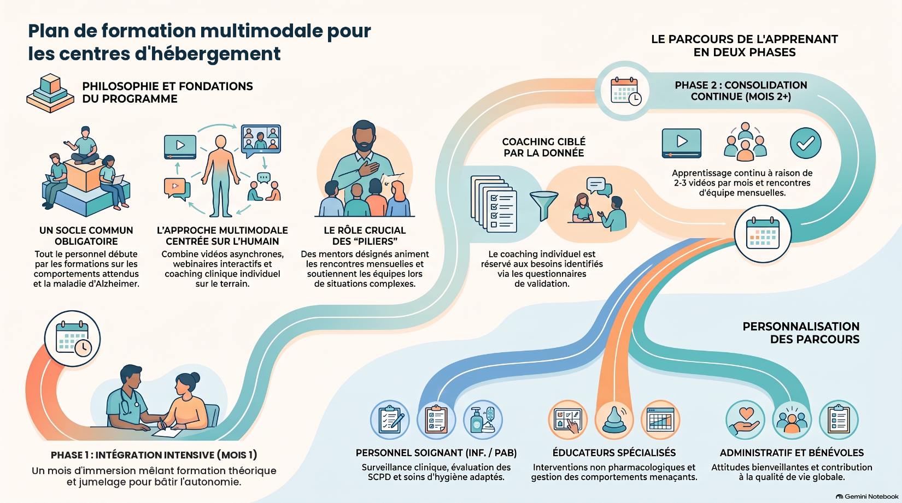
Préparé par Philippe Voyer, inf., Ph.D.
www.philippevoyer.org

Table des matières
1. Mise en contexte 2
2. Philosophie du programme, à l'intention de l'équipe de gestion 3
3. Structure de déploiement, commune à tous les cheminements 4
3.1 Phase 1, intégration intensive au mois 1 4
3.2 Phase 2, consolidation continue à partir du mois 2 4
3.3 Suivi individualisé des questionnaires et ciblage du coaching clinique 4
3.4 Vision pluriannuelle et gouvernance 4
4. Plan de formation, préposés aux résidents 6
5. Plan de formation, éducateurs spécialisés 8
6. Plan de formation, infirmières auxiliaires et infirmiers auxiliaires 9
7. Plan de formation, personnel infirmier 10
8. Plan de formation, personnel administratif, des cuisines, de l'entretien et autres 12
9. Plan de formation, bénévoles 13
10. Conclusion 14

1. Mise en contexte

Ce document est pour les centres d'hébergement souhaitant offrir à son personnel un développement des compétences structuré, cohérent et durable. Une organisation qui héberge une clientèle aînée vivant avec des troubles neurocognitifs majeurs ne peut pas se limiter à une formation ponctuelle à l'embauche. Les besoins des résidents évoluent, la pratique clinique optimale se construit avec le temps, et le personnel doit continuer à apprendre tout au long de sa carrière.
L'approche de formation retenue est de type multimodal. Elle combine des vidéos de formation asynchrones, des questionnaires de validation des apprentissages avec rétroaction intégrée, des webinaires interactifs et, surtout, du coaching clinique sur le terrain assuré par des piliers désignés dans chaque maisonnée. La diversité des stratégies augmente les chances que l'une d'elles rejoigne les préférences d'apprentissage de chaque employé et elle favorise la rétention des connaissances à long terme.
Ce document propose six cheminements distincts, adaptés au champ de pratique et au niveau de contact avec les résidents de chaque catégorie de personnel, soit les préposés aux bénéficiaires/résidents, les éducateurs spécialisés, les infirmières auxiliaires et infirmiers auxiliaires, infirmière et infirmier, le personnel administratif, des cuisines, de l'entretien et autres, ainsi que les bénévoles. Après le premier mois, chaque cheminement suit un ordre de priorité précis établi selon l'expertise professionnelle de Philippe Voyer, à raison d'environ deux à trois vidéos par mois. Les titres, les durées et les clientèles cibles retenus dans ce plan proviennent directement de la liste des formations actuellement offerte sur la plateforme. Comme de nouveaux contenus s'y ajoutent régulièrement, il demeure utile de confirmer périodiquement l'offre courante au moment de mettre à jour le calendrier.
Ce document ne propose pas de cheminement spécifique pour les autres professionnels de la santé présents en milieu d'hébergement, tels que les ergothérapeutes, les physiothérapeutes, les travailleurs sociaux ou les pharmaciens. Leurs compétences déjà acquises et leur parcours professionnel varient trop d'une personne à l'autre pour qu'une suggestion générique soit pertinente. Les gestionnaires sont donc invités à consulter directement ces professionnels ou leur direction professionnelle afin d'établir un plan de formation qui réponde réellement à leurs besoins.

2. Philosophie du programme, à l'intention de l'équipe de gestion

Pour que ce plan produise des résultats mesurables sur la pratique clinique, l'équipe de gestion du centre d'hébergement est invitée à retenir les principes suivants.
- Un tronc commun essentiel pour tout le personnel qui soigne ou accompagne les résidents et leurs familles. Ce tronc commun doit être vu en premier, peu importe le titre d'emploi.
- Une formation pivot au sommet du tronc commun. La formation 3.11 sur les comportements attendus du personnel, explicitement conçue comme une formation essentielle pour tout employé d'un milieu d'hébergement, doit être vue en tout premier lieu. La formation 1.01 sur la maladie d'Alzheimer et les troubles neurocognitifs apparentés suit immédiatement, car elle sert d'assise à toutes les compétences cliniques qui viendront ensuite.
- Une progression de la complexité. Le programme commence par des notions simples, puis évolue vers des situations cliniques de plus en plus complexes, au rythme de l'expérience acquise par l'employé.
- Une intensité de départ, mais graduelle. Le premier mois combine un volume élevé de formation et un accompagnement rapproché, avec un jumelage quotidien la première semaine seulement, puis hebdomadaire pour le reste du mois.
- Un cheminement personnalisé et séquentiel plutôt qu'un découpage par année. Chaque catégorie de personnel suit, après le premier mois, un ordre de priorité précis, à raison d'environ deux à trois vidéos par mois. Une fois la séquence complétée, les formations suivantes sont choisies selon les priorités du milieu.
- Une valeur réelle accordée à la validation des apprentissages. Les questionnaires ne sont pas accessoires. En assurer un suivi rigoureux démontre l'importance que l'organisation accorde à la compréhension réelle du contenu.
- Un accompagnement humain ciblé. Le coaching clinique individuel est réservé aux besoins observés ou validés par les résultats des questionnaires, et non offert de façon systématique à l'ensemble du personnel.

3. Structure de déploiement, commune à tous les cheminements

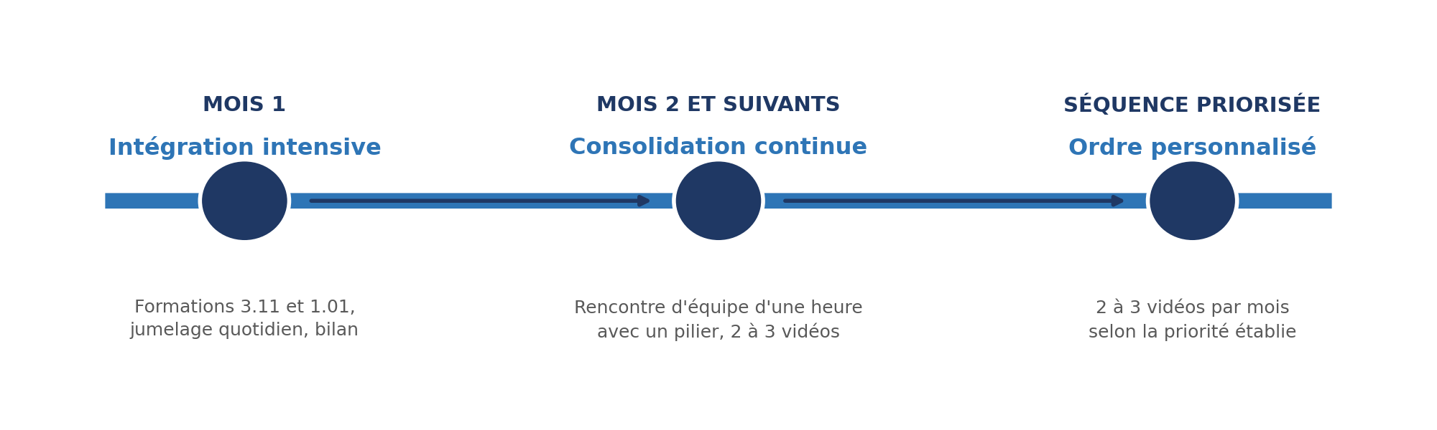

3.1 Phase 1, intégration intensive au mois 1
Dès l'embauche, le nouvel employé est intégré à un parcours structuré et accompagné, présenté en détail dans chacun des six cheminements. En semaine 1, l'employé visionne la formation 3.11 sur les comportements attendus, puis amorce la formation pivot 1.01, et bénéficie d'un jumelage quotidien avec un employé d'expérience ou un pilier. À partir de la semaine 2 et jusqu'à la fin du mois, ce jumelage se poursuit une fois par semaine seulement, le temps de compléter la formation pivot et de développer progressivement l'autonomie du nouvel employé. Après le premier mois, il n'y a plus de jumelage individuel prévu au calendrier ; le soutien se poursuit par les rencontres mensuelles d'équipe décrites ci-dessous et par le coaching ciblé de la section 3.3.

3.2 Phase 2, consolidation continue à partir du mois 2
À partir du deuxième mois, le rythme ralentit, mais ne s'arrête jamais. Chaque mois, en petit groupe d'environ huit personnes visionne ensemble, à la fin d'un quart de travail, environ deux à trois vidéos de formation au maximum, selon leur durée. Un pilier anime la rencontre d'une heure, revient sur le contenu visionné et fait des liens avec des résidents et des situations vécues dans l’organisation, afin de favoriser le passage de la théorie à la pratique et l'intégration réelle des apprentissages. Les webinaires interactifs de la plateforme s'ajoutent selon le calendrier disponible, en direct ou en rediffusion.

3.3 Suivi individualisé des questionnaires et ciblage du coaching clinique
La personne responsable du développement des compétences consulte régulièrement la page administrateur de la plateforme afin de suivre les résultats obtenus par chaque employé aux questionnaires de validation des apprentissages. Ce suivi permet de cibler les interventions individuelles là où elles sont réellement nécessaires.
Le coaching clinique individuel n'est pas requis pour l'ensemble du personnel. Il est réservé aux employés dont les résultats aux questionnaires révèlent des lacunes importantes ou récurrentes, ou dont les gestionnaires de proximité observent des difficultés dans l'application des compétences au quotidien. Pour le personnel dont les résultats sont bons et dont l'intégration des compétences est bien observée dans la pratique, un coaching individuel supplémentaire n'est généralement pas nécessaire, la rencontre d'équipe mensuelle suffisant à maintenir ses acquis.

3.4 Vision pluriannuelle et gouvernance
Chacun des six cheminements présentés dans ce document suit, après le premier mois, un ordre de priorité précis. Une fois cette séquence complétée, il revient au centre d'hébergement de choisir les formations suivantes en fonction des besoins observés dans l'organisation plutôt que de suivre un plan prédéfini, la plateforme continuant d'être mise à jour avec de nouveaux contenus.
Une personne responsable du développement des compétences doit être identifiée dans le centre d'hébergement pour planifier le calendrier annuel, réserver les groupes et les locaux, superviser les questionnaires et rendre compte des résultats à la direction.
Le succès du programme repose également sur une équipe de piliers présents sur le terrain. Pour une organisation d'une centaine de résidents, une équipe d'environ trois piliers, libérés selon un horaire prévu à l'avance, constitue un point de départ raisonnable. Avant d'assumer ce rôle, chaque pilier devrait visionner la formation 3.10, Le coaching clinique, mode d'emploi, qui explique les stratégies pour offrir un coaching efficace et satisfaisant pour les participants. Ces mêmes piliers soutiennent aussi les équipes lors de situations cliniques complexes, par exemple lorsqu'un résident présente des problèmes de comportement qui ne s'améliorent pas malgré les interventions habituelles, selon un mécanisme simple d'escalade vers les ressources cliniques et médicales appropriées.
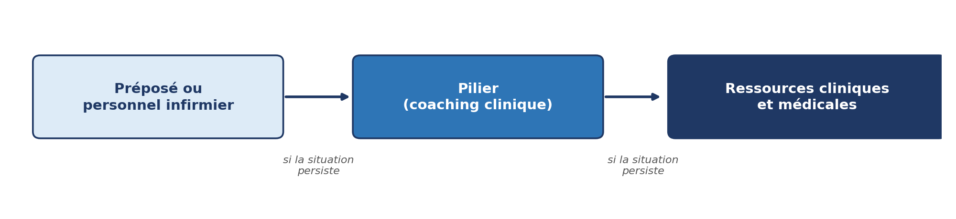
Des conférences offertes aux familles des résidents complètent avantageusement le programme et devront être intégrées simultanément.

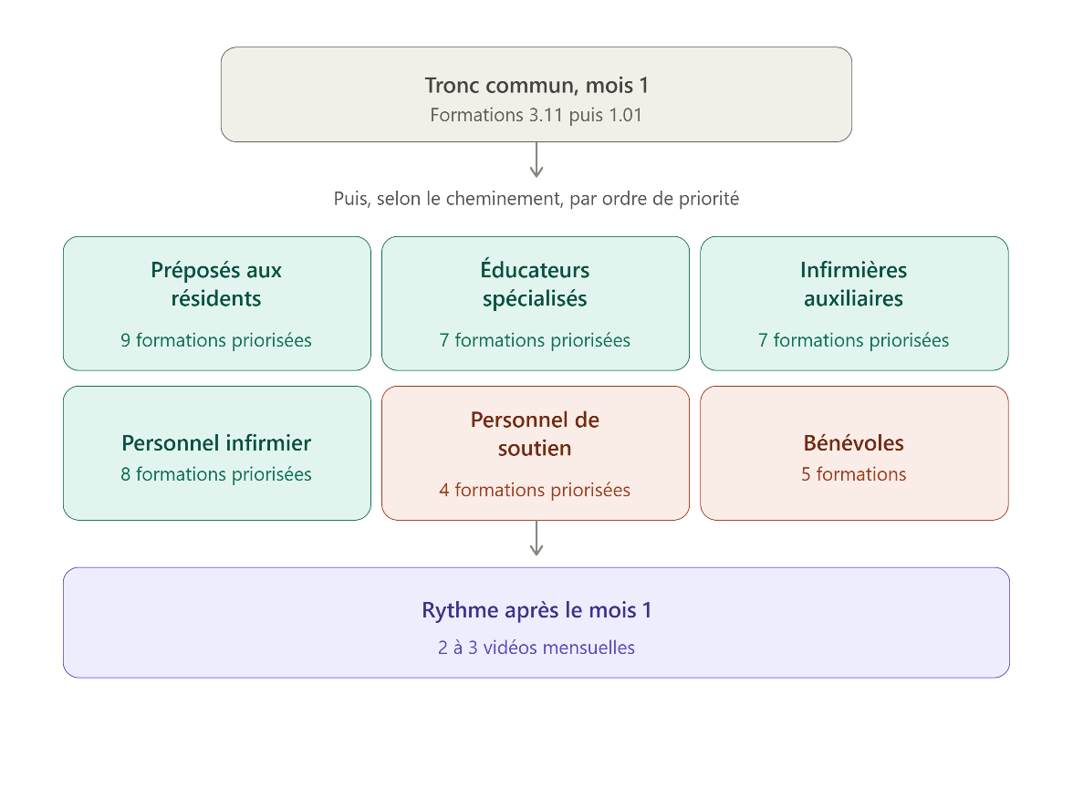

4. Plan de formation, préposés aux bénéficiaires/résidents

4.1 Mois 1, phase d'intégration intensive
Semaine | Contenu | Format | Durée | Objectif d'apprentissage
Semaine 1 | 3.11 – Les comportements attendus du personnel selon les valeurs à la base d'une approche optimale des aînés atteints de problèmes cognitifs (formation essentielle pour tous les employés) | Vidéo asynchrone | 14 min (24 min avec questionnaire) | Reconnaître les comportements et attitudes attendus envers les résidents vivant avec des troubles neurocognitifs majeurs et leurs proches, fondés sur le respect, la dignité, l'autodétermination et la personnalisation des soins.
Semaines 1 à 4 | 1.01 (pivot) – Prendre soin d'une personne atteinte de la maladie d'Alzheimer, comment composer avec ses problèmes de mémoire et ses comportements inattendus, visionnée en courtes séquences quotidiennes | Vidéo asynchrone, 15 vidéos | 5 h 06 (6 h 21 avec les 3 questionnaires) | Comprendre les troubles neurocognitifs majeurs sous l'angle du modèle des besoins compromis et appliquer les approches de communication, de validation, de diversion et de gestion du refus lors des soins d'hygiène, de l'habillement, de la marche et de l'alimentation.
Semaine 1 | Jumelage quotidien avec un préposé d'expérience ou un pilier | Coaching clinique | Quotidien | Transférer en contexte réel, sous supervision directe, les techniques vues dans les vidéos de la semaine.
Semaines 2 à 4 | Jumelage hebdomadaire avec un préposé d'expérience ou un pilier | Coaching clinique | Une fois par semaine | Maintenir le lien avec un employé d'expérience tout en développant progressivement son autonomie.
Semaine 4 | Bilan des questionnaires de validation avec un pilier | Coaching clinique | Variable | Revenir sur les notions moins bien maîtrisées et convenir d'un plan de consolidation individuel, dans un esprit d'entraide.

4.2 Séquence de priorité, à partir du mois 2
Le tableau qui suit présente, dans l'ordre de priorité établi, les formations à voir après le mois 1, à raison d'environ deux à trois vidéos par mois au maximum, visionnées en groupe avec un pilier. Les objectifs sont volontairement plus concis, puisqu'il s'agit ici de formations ponctuelles plutôt que d'un bloc de formation initiale.
Ordre | Contenu | Format | Durée | Objectif d'apprentissage
1 | 2.06 – Reconnaître un état de santé instable | Vidéo asynchrone | 15 min | Détecter rapidement une détérioration de l'état de santé et aviser la bonne personne.
2 | 3.03 – Appliquer les interventions préventives de déconditionnement, version préposée, avec questionnaire | Vidéo asynchrone, 6 vidéos | 2 h 01 (2 h 26 avec questionnaire) | Appliquer les interventions qui préviennent la perte d'autonomie physique et le delirium chez la personne âgée.
3 | 3.07 – L'impact d'une transition sur l'aîné atteint de problèmes cognitifs | Vidéo asynchrone | 25 min | Atténuer les effets négatifs d'une admission, d'un transfert ou d'un changement de chambre.
4 | 3.08 – Les activités occupationnelles, mode d'emploi pour stimuler les personnes atteintes de problèmes cognitifs | Vidéo asynchrone | 31 min | Proposer des activités qui stimulent adéquatement le résident selon ses capacités réelles.
5 | 3.09 – Offrir un niveau de stimulation optimal qui correspond aux capacités des résidents | Vidéo asynchrone | 19 min | Ajuster le niveau de stimulation offert aux capacités réelles de chaque résident.
6 | 3.14 – La tournée intentionnelle en hébergement, méthode BEC, avec questionnaire | Vidéo asynchrone | 38 min (50 min avec questionnaire) | Appliquer une tournée proactive centrée sur les besoins biologiques, l'environnement et le confort du résident.
7 | 3.15 – Les soins buccodentaires, les notions essentielles, avec questionnaire | Vidéo asynchrone, 5 vidéos | 1 h 54 (2 h 19 avec questionnaire) | Assurer les soins d'hygiène buccodentaire quotidiens et reconnaître les situations nécessitant une consultation.
8 | 3.16 – Les soins podologiques, extrait sur la coupe sécuritaire des ongles | Vidéo asynchrone (extrait) | Quelques minutes | Effectuer une coupe sécuritaire des ongles chez la personne âgée.
9 | 3.19 – Trouver l'équilibre dans la gestion des risques, avec questionnaire | Vidéo asynchrone, 5 vidéos | 1 h 52 (2 h 17 avec questionnaire) | Concilier sécurité et liberté du résident par une approche de décision partagée et de risque calculé.

Une fois cette séquence complétée, les formations suivantes seront choisies selon les priorités du milieu.

5. Plan de formation, éducateurs spécialisés

5.1 Mois 1, phase d'intégration intensive
Semaine | Contenu | Format | Durée | Objectif d'apprentissage
Semaine 1 | 3.11 – Les comportements attendus du personnel selon les valeurs à la base d'une approche optimale des aînés atteints de problèmes cognitifs (formation essentielle pour tous les employés) | Vidéo asynchrone | 14 min (24 min avec questionnaire) | Reconnaître les comportements et attitudes attendus envers les résidents vivant avec des troubles neurocognitifs majeurs et leurs proches, fondés sur le respect, la dignité, l'autodétermination et la personnalisation des soins.
Semaines 1 à 4 | 1.01 (pivot) – Prendre soin d'une personne atteinte de la maladie d'Alzheimer, comment composer avec ses problèmes de mémoire et ses comportements inattendus, visionnée en courtes séquences quotidiennes | Vidéo asynchrone, 15 vidéos | 5 h 06 (6 h 21 avec les 3 questionnaires) | Comprendre les troubles neurocognitifs majeurs sous l'angle du modèle des besoins compromis et appliquer les approches de communication, de validation, de diversion et de gestion du refus.
Semaine 1 | Jumelage quotidien avec un éducateur spécialisé d'expérience ou un pilier | Coaching clinique | Quotidien | Transférer en contexte réel, sous supervision directe, les techniques vues dans les vidéos de la semaine.
Semaines 2 à 4 | Jumelage hebdomadaire avec un éducateur spécialisé d'expérience ou un pilier | Coaching clinique | Une fois par semaine | Maintenir le lien avec un employé d'expérience tout en développant progressivement son autonomie.
Semaine 4 | Bilan des questionnaires de validation avec un pilier | Coaching clinique | Variable | Revenir sur les notions moins bien maîtrisées et convenir d'un plan de consolidation individuel, dans un esprit d'entraide.

5.2 Séquence de priorité, à partir du mois 2
Le tableau qui suit présente, dans l'ordre de priorité établi, les formations à voir après le mois 1, à raison d'environ deux à trois vidéos par mois au maximum, visionnées en groupe avec un pilier.
Ordre | Contenu | Format | Durée | Objectif d'apprentissage
1 | 1.02 – Décoder les comportements menaçants, avec questionnaire | Vidéo asynchrone, 7 vidéos | 1 h 52 (2 h 17 avec questionnaire) | Reconnaître les signes précurseurs d'un comportement menaçant et appliquer les stratégies de protection appropriées.
2 | 2.06 – Reconnaître un état de santé instable | Vidéo asynchrone | 15 min | Détecter rapidement une détérioration de l'état de santé et aviser la bonne personne.
3 | 3.07 – L'impact d'une transition sur l'aîné atteint de problèmes cognitifs | Vidéo asynchrone | 25 min | Atténuer les effets négatifs d'une admission, d'un transfert ou d'un changement de chambre.
4 | 3.06 – Les besoins sexuels et affectifs, l'enjeu des problèmes cognitifs | Vidéo asynchrone | 40 min | Reconnaître les besoins sexuels et affectifs des résidents et intervenir avec respect et professionnalisme.
5 | 3.08 – Les activités occupationnelles, mode d'emploi pour stimuler les personnes atteintes de problèmes cognitifs | Vidéo asynchrone | 31 min | Proposer des activités qui stimulent adéquatement le résident selon ses capacités réelles.
6 | 3.19 – Trouver l'équilibre dans la gestion des risques, avec questionnaire | Vidéo asynchrone, 5 vidéos | 1 h 52 (2 h 17 avec questionnaire) | Concilier sécurité et liberté du résident par une approche de décision partagée et de risque calculé.
7 | 1.10 – Les interventions non pharmacologiques pour le traitement des SCPD, avec questionnaire | Vidéo asynchrone, 4 vidéos | 1 h 28 (1 h 53 avec questionnaire) | Choisir et appliquer une intervention non pharmacologique adaptée à la cause du SCPD observé.

Une fois cette séquence complétée, les formations suivantes seront choisies selon les priorités du milieu.

6. Plan de formation, infirmières auxiliaires et infirmiers auxiliaires

6.1 Mois 1, phase d'intégration intensive
Semaine | Contenu | Format | Durée | Objectif d'apprentissage
Semaine 1 | 3.11 – Les comportements attendus du personnel selon les valeurs à la base d'une approche optimale des aînés atteints de problèmes cognitifs | Vidéo asynchrone | 14 min (24 min avec questionnaire) | Reconnaître les comportements et attitudes attendus envers les résidents et leurs proches, et situer son rôle comme modèle pour le reste de l'équipe.
Semaines 1 à 4 | 1.01 (pivot) – Prendre soin d'une personne atteinte de la maladie d'Alzheimer, comment composer avec ses problèmes de mémoire et ses comportements inattendus | Vidéo asynchrone, 15 vidéos | 5 h 06 (6 h 21 avec les 3 questionnaires) | Comprendre les troubles neurocognitifs majeurs sous l'angle du modèle des besoins compromis et développer un langage clinique commun avec le reste de l'équipe soignante.
Semaine 1 | Jumelage quotidien avec une infirmière ou un infirmier auxiliaire d'expérience, ou un pilier | Coaching clinique | Quotidien | Observer, puis réaliser sous supervision, les soins et la surveillance clinique de base auprès d'un résident vivant avec un trouble neurocognitif majeur.
Semaines 2 à 4 | Jumelage hebdomadaire avec une infirmière ou un infirmier auxiliaire d'expérience, ou un pilier | Coaching clinique | Une fois par semaine | Maintenir le lien avec un employé d'expérience tout en développant progressivement son autonomie.
Semaine 4 | Bilan des questionnaires de validation avec un pilier | Coaching clinique | Variable | Revenir sur les notions moins bien maîtrisées et convenir d'un plan de consolidation individuel.

6.2 Séquence de priorité, à partir du mois 2
Le tableau qui suit présente, dans l'ordre de priorité établi, les formations à voir après le mois 1. La formation 2.13, qui leur permet d'exercer pleinement leur champ de pratique en évaluation et en surveillance clinique, arrive tôt dans la séquence.
Ordre | Contenu | Format | Durée | Objectif d'apprentissage
1 | 2.02 – L'évaluation dans les contextes des SCPD, avec questionnaire | Vidéo asynchrone, 2 vidéos | 31 min (56 min avec questionnaire) | Structurer une démarche clinique d'évaluation devant un SCPD à l'aide d'outils validés.
2 | 2.13 – La contribution des infirmières auxiliaires à l'évaluation et à la surveillance clinique de l'aîné, avec questionnaire | Vidéo asynchrone, 13 vidéos | 4 h 04 (4 h 29 avec questionnaire) | Exercer pleinement le champ de pratique de l'infirmière auxiliaire en évaluation et en surveillance clinique.
3 | 2.05 – Détection et surveillance clinique de la douleur chez les aînés atteints de TNCM | Vidéo asynchrone | 19 min | Repérer les signes non verbaux de douleur chez un résident qui ne peut l'exprimer clairement.
4 | 3.01 – Les chutes, dépistage, prévention et évaluation post-chute, avec questionnaire | Vidéo asynchrone, 7 vidéos | 1 h 48 (2 h 13 avec questionnaire) | Dépister le risque de chute, intervenir en prévention et réaliser l'évaluation post-chute.
5 | 3.02 – Évaluation, intervention et surveillance clinique des signes AINÉES, avec questionnaire | Vidéo asynchrone, 6 vidéos | 3 h 04 (3 h 29 avec questionnaire) | Appliquer la grille AINÉES pour dépister et prévenir systématiquement les syndromes gériatriques.
6 | 3.07 – L'impact d'une transition sur l'aîné atteint de problèmes cognitifs | Vidéo asynchrone | 25 min | Atténuer les effets négatifs d'une admission, d'un transfert ou d'un changement de chambre.
7 | 3.19 – Trouver l'équilibre dans la gestion des risques, avec questionnaire | Vidéo asynchrone, 5 vidéos | 1 h 52 (2 h 17 avec questionnaire) | Concilier sécurité et liberté du résident par une approche de décision partagée et de risque calculé.

Une fois cette séquence complétée, les formations suivantes seront choisies selon les priorités du milieu.

7. Plan de formation, infirmière et infirmier

7.1 Mois 1, phase d'intégration intensive
Semaine | Contenu | Format | Durée | Objectif d'apprentissage
Semaine 1 | 3.11 – Les comportements attendus du personnel selon les valeurs à la base d'une approche optimale des aînés atteints de problèmes cognitifs | Vidéo asynchrone | 14 min (24 min avec questionnaire) | Reconnaître les comportements et attitudes attendus envers les résidents et leurs proches, et situer le rôle du personnel infirmier comme modèle pour le reste de l'équipe.
Semaines 1 à 4 | 1.01 (pivot) – Prendre soin d'une personne atteinte de la maladie d'Alzheimer, comment composer avec ses problèmes de mémoire et ses comportements inattendus | Vidéo asynchrone, 15 vidéos | 5 h 06 (6 h 21 avec les 3 questionnaires) | Comprendre les troubles neurocognitifs majeurs sous l'angle du modèle des besoins compromis et développer un langage clinique commun avec le reste de l'équipe soignante.
Semaine 1 | Jumelage quotidien avec une personne du personnel infirmier d'expérience ou un pilier | Coaching clinique | Quotidien | Observer, puis réaliser sous supervision, une évaluation clinique et une surveillance adaptées à un résident vivant avec un trouble neurocognitif majeur.
Semaines 2 à 4 | Jumelage hebdomadaire avec une personne du personnel infirmier d'expérience ou un pilier | Coaching clinique | Une fois par semaine | Maintenir le lien avec un employé d'expérience tout en développant progressivement son autonomie.
Semaine 4 | 2.02 – L'évaluation dans les contextes des SCPD, avec questionnaire | Vidéo asynchrone, 2 vidéos | 31 min (56 min avec questionnaire) | Structurer une démarche clinique d'évaluation devant un SCPD à l'aide d'outils validés, dont l'inventaire d'agitation de Cohen-Mansfield et l'inventaire neuropsychiatrique de Cummings.
Semaine 4 | Bilan des questionnaires de validation avec un pilier | Coaching clinique | Variable | Revenir sur les notions moins bien maîtrisées et convenir d'un plan de consolidation individuel.

7.2 Séquence de priorité, à partir du mois 2
Le tableau qui suit présente, dans l'ordre de priorité établi, les formations à voir après le mois 1, avec un accent sur l'examen clinique et l'évaluation des syndromes gériatriques.
Ordre | Contenu | Format | Durée | Objectif d'apprentissage
1 | 2.03 – L'examen clinique sommaire de l'aîné lors de situations complexes, avec questionnaire | Vidéo asynchrone, 12 vidéos | 3 h 41 (4 h 06 avec questionnaire) | Effectuer un examen clinique sommaire ciblé et poser un jugement clinique devant une situation gériatrique complexe.
2 | 1.10 – Les interventions non pharmacologiques pour le traitement des SCPD, avec questionnaire | Vidéo asynchrone, 4 vidéos | 1 h 28 (1 h 53 avec questionnaire) | Choisir et appliquer une intervention non pharmacologique adaptée à la cause du SCPD observé.
3 | 2.05 – Détection et surveillance clinique de la douleur chez les aînés atteints de TNCM | Vidéo asynchrone | 19 min | Repérer les signes non verbaux de douleur chez un résident qui ne peut l'exprimer clairement.
4 | 3.01 – Les chutes, dépistage, prévention et évaluation post-chute, avec questionnaire | Vidéo asynchrone, 7 vidéos | 1 h 48 (2 h 13 avec questionnaire) | Dépister le risque de chute, intervenir en prévention et réaliser l'évaluation post-chute.
5 | 3.05 – Communiquer avec le médecin et le proche lors d'un événement, méthode SBAR | Vidéo asynchrone | 16 min (20 min avec questionnaire) | Structurer une communication claire et complète lors d'un événement clinique.
6 | 3.07 – L'impact d'une transition sur l'aîné atteint de problèmes cognitifs | Vidéo asynchrone | 25 min | Atténuer les effets négatifs d'une admission, d'un transfert ou d'un changement de chambre.
7 | 3.18 – Déprescription des médicaments, un rôle pour la profession infirmière, avec questionnaire | Vidéo asynchrone, 4 vidéos | 1 h 24 (1 h 49 avec questionnaire) | Contribuer activement au processus de déprescription et à la surveillance clinique qui en découle.
8 | 3.19 – Trouver l'équilibre dans la gestion des risques, avec questionnaire | Vidéo asynchrone, 5 vidéos | 1 h 52 (2 h 17 avec questionnaire) | Concilier sécurité et liberté du résident par une approche de décision partagée et de risque calculé.

Une fois cette séquence complétée, les formations suivantes seront choisies selon les priorités du milieu.

8. Plan de formation, personnel administratif, des cuisines, de l'entretien et autres

Ce cheminement s'adresse au personnel qui n'offre pas de soins directs, mais qui côtoie les résidents et leurs proches de façon sporadique, notamment à la réception, à la cuisine, à l'entretien ménager et à la gestion du bâtiment, ainsi qu'au personnel administratif. Un jumelage quotidien n'est pas nécessaire pour ce personnel ; une rencontre de suivi avec le supérieur immédiat ou un pilier suffit pour répondre aux questions.

8.1 Mois 1, phase d'accueil
Semaine | Contenu | Format | Durée | Objectif d'apprentissage
Semaine 1 | 3.11 – Les comportements attendus du personnel selon les valeurs à la base d'une approche optimale des aînés atteints de problèmes cognitifs | Vidéo asynchrone | 14 min | Reconnaître les comportements et attitudes attendus envers les résidents et leurs proches, y compris lors de contacts brefs ou occasionnels.
Semaine 1 | 1.03 – Ma contribution auprès de la clientèle Alzheimer, avec questionnaire | Vidéo asynchrone | 1 h 08 (1 h 33 avec questionnaire) | Comprendre le rôle de chaque membre du personnel, même sans soins directs, dans la qualité de vie des résidents atteints de troubles neurocognitifs majeurs.
Semaine 4 | Rencontre de suivi avec le supérieur immédiat ou un pilier | Coaching clinique | Variable | Répondre aux questions et valider la compréhension des notions essentielles, sans jumelage quotidien formel.

8.2 Séquence de priorité, par la suite
Le tableau qui suit présente, dans l'ordre de priorité établi, les formations à voir par la suite, à un rythme plus léger qu'un cheminement clinique. La formation pivot 1.01 arrive volontairement en dernier dans cette séquence, une fois les notions les plus directement utiles à ce personnel déjà acquises ; comptant 15 vidéos, elle devra être répartie sur plusieurs mois.
Ordre | Contenu | Format | Durée | Objectif d'apprentissage
1 | 3.07 – L'impact d'une transition sur l'aîné atteint de problèmes cognitifs | Vidéo asynchrone | 25 min | Atténuer les effets négatifs d'une admission, d'un transfert ou d'un changement de chambre.
2 | 3.19 – Trouver l'équilibre dans la gestion des risques, avec questionnaire | Vidéo asynchrone, 5 vidéos | 1 h 52 (2 h 17 avec questionnaire) | Concilier sécurité et liberté du résident par une approche de décision partagée et de risque calculé.
3 | 3.20 – La maltraitance chez les personnes aînées, avec questionnaire | Vidéo asynchrone, 4 vidéos | 57 min (1 h 22 avec questionnaire) | Reconnaître les signes de maltraitance, savoir réagir conformément à la loi et promouvoir la bientraitance.
4 | 1.01 (pivot) – Prendre soin d'une personne atteinte de la maladie d'Alzheimer, comment composer avec ses problèmes de mémoire et ses comportements inattendus, dernière formation de la séquence, à répartir sur plusieurs mois | Vidéo asynchrone, 15 vidéos | 5 h 06 (6 h 21 avec les 3 questionnaires) | Comprendre les manifestations de la maladie d'Alzheimer et des troubles neurocognitifs apparentés afin d'adopter une attitude adéquate lors des contacts avec les résidents et leurs proches.

Une fois cette séquence complétée, les formations suivantes seront choisies selon les priorités du milieu.

9. Plan de formation, bénévoles

Compte tenu de la nature généralement plus ponctuelle de l'engagement bénévole, ce cheminement se limite à cinq formations, présentées ci-dessous dans l'ordre de priorité établi, au rythme du bénévole et selon la fréquence de son implication.
Ordre | Contenu | Format | Durée | Objectif d'apprentissage
1 | 3.11 – Les comportements attendus du personnel selon les valeurs à la base d'une approche optimale des aînés atteints de problèmes cognitifs | Vidéo asynchrone | 14 min | Reconnaître les comportements et attitudes attendus envers les résidents et leurs proches.
2 | 1.03 – Ma contribution auprès de la clientèle Alzheimer, avec questionnaire | Vidéo asynchrone | 1 h 08 (1 h 33 avec questionnaire) | Comprendre le rôle du bénévole dans la qualité de vie des résidents atteints de troubles neurocognitifs majeurs.
3 | 1.01 (pivot) – Prendre soin d'une personne atteinte de la maladie d'Alzheimer, comment composer avec ses problèmes de mémoire et ses comportements inattendus | Vidéo asynchrone, 15 vidéos | 5 h 06 (6 h 21 avec les 3 questionnaires) | Comprendre les manifestations de la maladie d'Alzheimer et des troubles neurocognitifs apparentés pour mieux accompagner les résidents durant les activités bénévoles.
4 | 3.07 – L'impact d'une transition sur l'aîné atteint de problèmes cognitifs | Vidéo asynchrone | 25 min | Atténuer les effets négatifs d'une admission, d'un transfert ou d'un changement de chambre.
5 | 3.08 – Les activités occupationnelles, mode d'emploi pour stimuler les personnes atteintes de problèmes cognitifs | Vidéo asynchrone | 31 min | Proposer des activités qui stimulent adéquatement le résident selon ses capacités réelles.

10. Conclusion

La formation 3.11 sur les comportements attendus et la formation pivot 1.01 constituent le socle commun sur lequel repose chacun des six cheminements proposés dans ce document. Le coaching clinique ciblé, les questionnaires de validation et les rencontres mensuelles d'équipe transforment ce contenu en compétences réellement intégrées à la pratique, tandis que la séquence de priorité propre à chaque cheminement laisse ensuite au centre d'hébergement toute la latitude nécessaire pour ajuster la suite selon ses besoins observés.
Ce document constitue une proposition de plan de formation. Il devra être adapté, ajusté et co-construit avec la direction du centre d'hébergement afin de tenir compte de sa réalité organisationnelle, de ses ressources et de ses priorités cliniques. Les prochaines étapes consistent à désigner la personne responsable du développement des compétences et à fixer, avec la direction, un premier calendrier pour chacun des six cheminements visés par ce document.
Rappelons enfin que les autres professionnels de la santé, comme les ergothérapeutes, les physiothérapeutes, les travailleurs sociaux et les pharmaciens, gagnent à être consultés directement, ou par l'entremise de leur direction professionnelle, afin de bâtir un plan de formation adapté à leurs compétences et à leur parcours.

